Arranque dual
Álvaro Rodríguez Barrero
Alvaro Rodriguez Barrero
ASIR1-18
08/02/2020

Introducción
Lo que vamos a hacer en esta practica es empezar instalando Windows y posteriormente Ubuntu, para tener un arranque dual. Si lo hicieramos al reves, Windows borraria el arrancador de Ubuntu, mientras que de esta manera Ubuntu pone una entrada al arrancador de Windows para que podamos iniciarlo.

Ejecución
Primero comenzaremos creando una máquina virtual en la que crearemos una partición que destinaremos a la instalación de Ubuntu. El resultado sería: unos 40 GB para windows y unos 20GB para Ubuntu.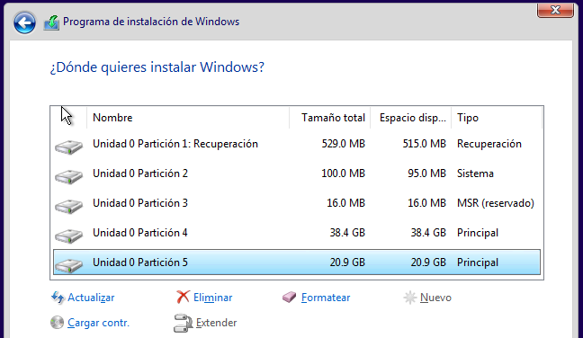
Al acabar la instalación apagaremos la máquina virtual de windows e introduciremos la ISO de Ubuntu y especificar que ahora la máquina virtual va a arrancar un sistema operativo Ubuntu.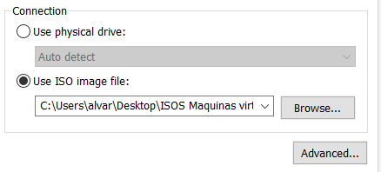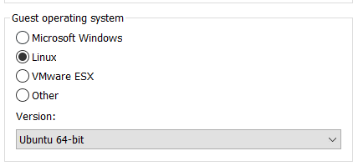
A continuación arrancaremos la máquina virtual desde el firmware para acceder a la BIOS/UEFI. De esta manera podremos seleccionar arrancar desde la ISO de Ubuntu en vez del sistema operativo de Windows, que se encuentra instalado en una de las particiones del disco. 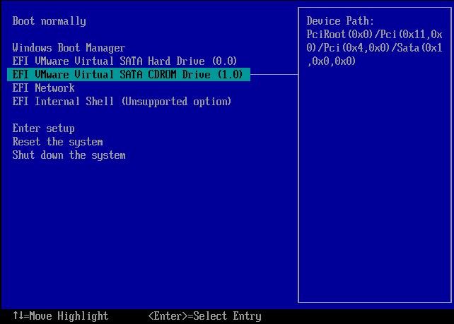
Seguiremos los pasos que seguimos en cualquier instalación habitual de Ubuntu hasta que se nos muestre esta pantalla o una similar dependiendo de la versión de Ubuntu que instalemos. Al terminar, podremos elegir qué sistema operativo deseamos utilizar cuando arranquemos la máquina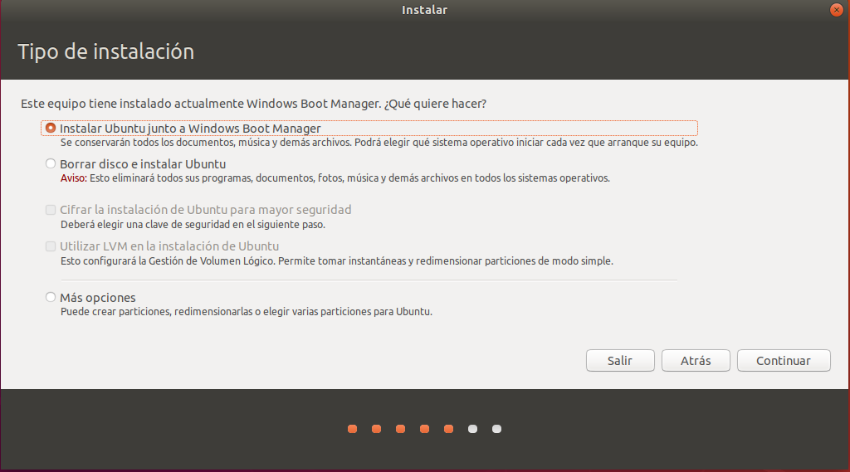
Tras acabar la instalación tendremos que reiniciar el sistema operativo. Tras reiniciar podremos ver la siguiente pantalla donde podremos elegir desde que sistema operativo queremos arranca:
